Отчет по результатам
нагрузочного тестирования
Web Tours

Версия 1.0

Москва, 2022 г.

Лист согласования
Организация/  Должность | Ф.И.О. | Результат согласования | Подпись | Дата
Нагрузочное тестирование,  Инженер тестировщик | Владислав Куликов

История внесения изменений
Дата | Выпуск | Описание | Автор
 |  | Начальная версия

Содержание

1 Назначение документа 5
2 Основные положения 6
2.1 Объект тестирования 6
2.2 Цели тестирования 6
2.3 Методика тестирования 6
2.4 Отступления от методики тестирования 6
2.5 Ограничения тестирования 6
3 Выводы 7
3.1 Общие выводы 7
3.2 Выводы по целям 7
4 Графики и таблицы 9
4.1 Тест поиска максимальной производительности 9
4.2 Тест подтверждения максимума 10

Назначение документа
Основная цель данного документа – предоставить обработанные и систематизированные результаты нагрузочного тестирования, описать отклонения при проведении тестирования от методики и ограничения тестирования.

Основные положения

Объект тестирования
В качестве тестируемой системы выступает «Web Tours». Система представляет собой имитацию сайта по бронированию авиабилетов. Система работает по схеме регистрация/вход в лк => поиск билета из точки вылета в точку прилета => резервирование билета => оформления и оплаты.

Цели тестирования
Инициирующие события:
Инициирующие события
Курс «Введение в Нагрузочное Тестирование».
Курс «Основы инструмента Micro Focus Load Runner».

Бизнес-цели:
- Проверка соответствия системы «Web Tours» целевым требованиям производительности.
Технические цели:
Цель
Определение максимальной и пиковой производительности системы
Проверка надежности системы
Выявление «узких мест»

Методика тестирования
Нагрузочное тестирование проводилось в соответствии с документом «Методика нагрузочного тестирования Web Tours» разработанным «Фахртдиновым Наилем Тальгатовичем» и согласованным с Заказчиком (далее – Методика, методика тестирования).

Отступления от методики тестирования
Наличие лицензий HP Load Runner только на 50 виртуальных пользователей для НТ. Максимальная и пиковая производительности системы могут быть найдены только в случае если она будет находится до (на) уровня (е) 50-ти пользователей. В противном случае она не будет найдена.

Ограничения тестирования
1. Тестовый стенд менее производительный чем промышленная среда, Вместо теста 24 часа, возможно только 1 час;
2. Расположение генератора нагрузки на одном хосте с тестируемой системой, что может вызывать влияние на результаты тестирования;
3. Объем данных которые необходимо WebTours читать с диска, превысил критический объем, где при такой нагрузке система не успевает читать диск;
4. Генераторы нагрузки расположены на стороне Исполнителя и нагрузка будет подаваться через сеть Internet .Таким образов канал от Исполнителя до стенда НТ может стать узким местом.
5. Наличие лицензий HP Load Runner только на 50 виртуальных пользователей для НТ. Максимальная и пиковая производительности системы могут быть найдены только в случае если она будет находится до (на) уровня (е) 50-ти пользователей. В противном случае она не будет найдена.

Выводы

Общие выводы
Тест поиска максимальной производительности и тест подтверждения максимума были выполнены успешно. Согласно бизнес-целям тестирования:
- Система «Web Tours» соответствует целевым требованиям производительности.
- На уровне нагрузки максимальной производительности системы в 2979 операций в час, и 15003 запросов в час или 500% от уровня нагрузки в промышленной среде, система соответствует требованиям производительности в течении часа.
- Пиковая производительность системы не найдена.
Критерием определения пиковой производительности является исчерпание ресурсов процессора, увеличение времени отклика на значения выше допустимых, уменьшения производительности при повышении нагрузки.
- Подтверждено соответствие системы на уровне нагрузки 2979 операций в час, и 14779 запросов в час или 101% от уровня нагрузки в промышленной среде.

Выводы по целям
Технические цели:
№ | Цель | Результат
1 | Определение максимальной и пиковой производительности Системы | Максимальная производительность не выявлена, но при 15003 запросов в час система соответствует производительности. Пиковая производительность не выявлена.
2 | Подтверждение максимальной производительности | Подтвержден максимум производительности, который при нагрузке в 14779 запросов в час не влиял на производительность системы.
3 | Выявление «Узких мест» | Выявлено «узкое место» это частые скачки загрузки процессора.
В результате проведения нагрузочных тестов можно сделать следующие выводы:

Определение максимальной и пиковой производительности Системы

На уровне нагрузки максимальная производительность системы 2979 операций в час.

Время отклика по запросам составляла в среднем 1,777, максимально допустимое время отклика по операциям – 2.5 секунд. Дольше всего выполняются следующая транзакция - clickItinerary.

Пиковая производительность системы не выявлена.
При выходе на максимальную нагрузку, Система «Web Tours» так же справлялась с подаваемой нагрузкой, но число обрабатываемых запросов росло, происходило превышение требований к временам обработки следующих операций:

Имя транзакции | 90 percentile | Максимально допустимое время по SLA
homePage | 0,8 | 2,5
login | 0,8 | 2,5
clickToFlights | 0,6 | 2,5
searchTicket | 0,3 | 2,5
paymentDetails | 0,4 | 2,5
clickItinerary | 1,7 | 2,5
deleteTicket | 1 | 2,5
logout | 0,4 | 2,5
clickToRegProfile | 0,6 | 2,5
regProfile | 0,4 | 2,5
saveProfile | 0,7 | 2,5
departureTime | 0,4 | 2,5

Средняя утилизация CPU на уровне максимальной производительности составила:

на серверах приложений:
Утилизация CPU серверов приложений составляла от 0,4% до 100% на ступени максимальной производительности, в среднем 29%

Средняя утилизация RAM на уровне максимальной производительности составила: 87%

Выявлено узкое место при нагрузке периодически происходит рост по графику «Processor Time», в результате которого нагрузка на память возростает и времена отклика транзакций так же увеличиваются. Так же начиная с третьей ступени график «File Data Operations/sec» показывает рост и плюс график «Queue Length» демонстрирует нестабильность и резкие скачки, это говорит о том, что количество выделенной памяти для процесса становится меньше, если работа процессора превысит предел памяти, это будет означать, что в системе образовалась нехватка памяти и процессы будут отказывать.

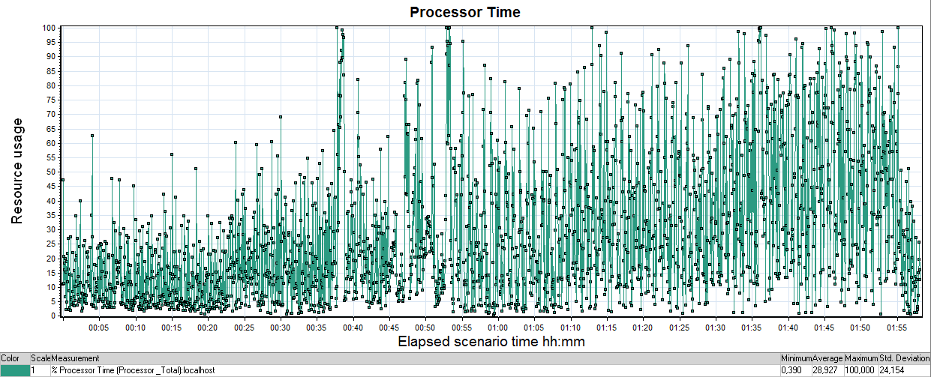
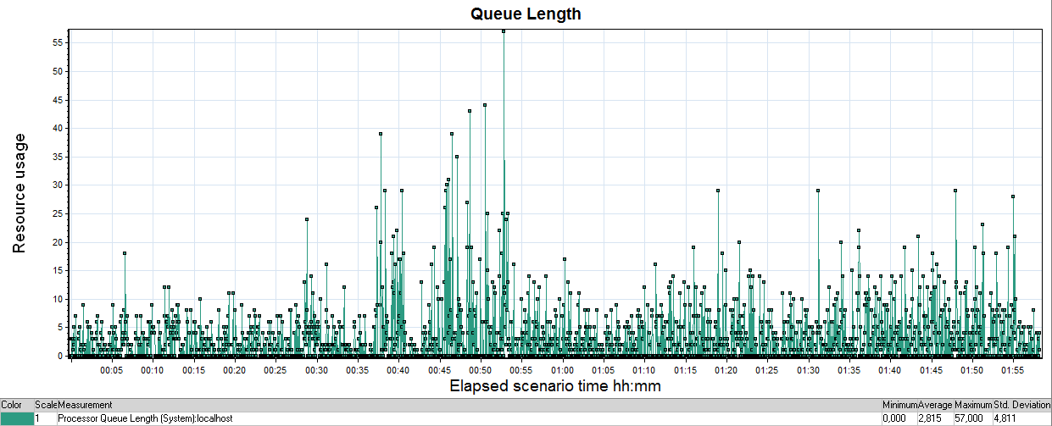
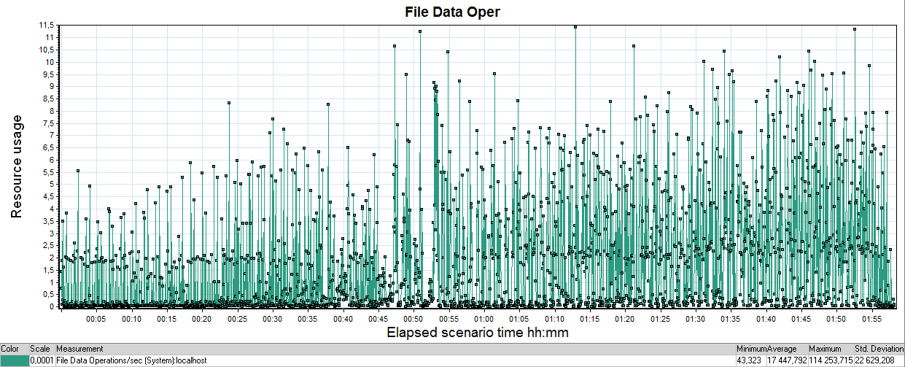

Подтверждение максимальной нагрузки

Максимальная производительность системы «Web Tours» подтверждена при нагрузке 14779 запросов в час, при котором система находилась на стабильном уровне производительности.

Времена отклика по операциям оставались стабильными на протяжении всего теста в среднем 1,7 секунд, максимально допустимое время отклика по операциям - 2,5 секунды.

Утилизация CPU была стабильна в течение теста, в среднем составила:

на серверах приложений – 51%,

Утилизация RAM была стабильна в течение теста, в среднем составила:

- на серверах приложений – 12%.

Графики и таблицы

Тест поиска максимальной производительности

Наименование операции | Наименование транзакции | По профилю | По факту | % отклонения
Главная Welcome страница | homePage | 2649 | 2652 | 0%
Вход в систему | login | 2175 | 2181 | 0%
Переход на страницу поиска билетов | clickToFlights | 1611 | 1614 | 0%
Заполнение полей для поиска билета | searchTicket | 1422 | 1428 | 0%
Выбор рейса из найденных | departureTime | 1422 | 1428 | 0%
Оплата билета | paymentDetails | 900 | 900 | 0%
Просмотр квитанций | clickItinerary | 1464 | 1467 | 0%
Отмена бронирования | deleteTicket | 364 | 360 | -1%
Выход из системы | logout | 1563 | 1560 | 0%
Переход на страницу регистрации | clickToRegProfile | 474 | 471 | -1%
Заполнение полей регистарции | regProfile | 474 | 471 | -1%
Переход на следуюущий экран после регистарции | saveProfile | 474 | 471 | -1%
 |  | 14990 | 15003 | 0%

График 4.1 Количество пользователей.

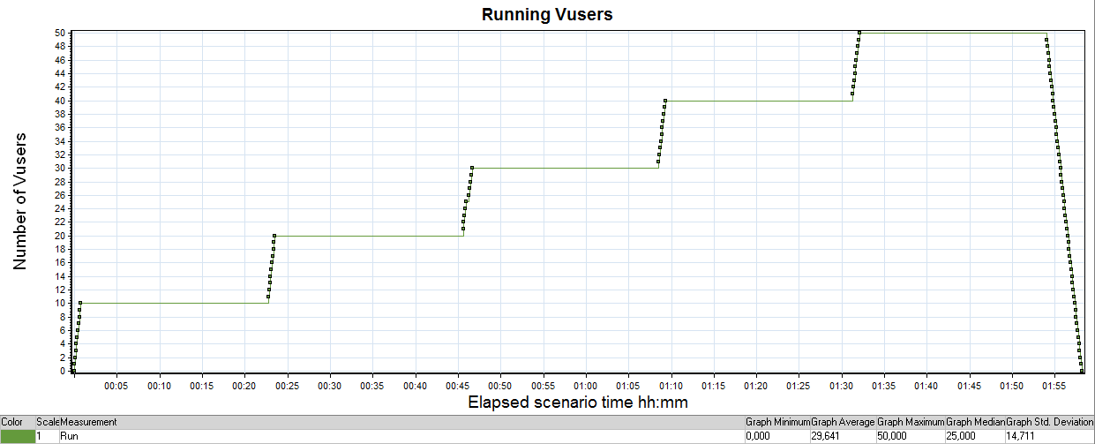

График 4.2 Времена отклика.
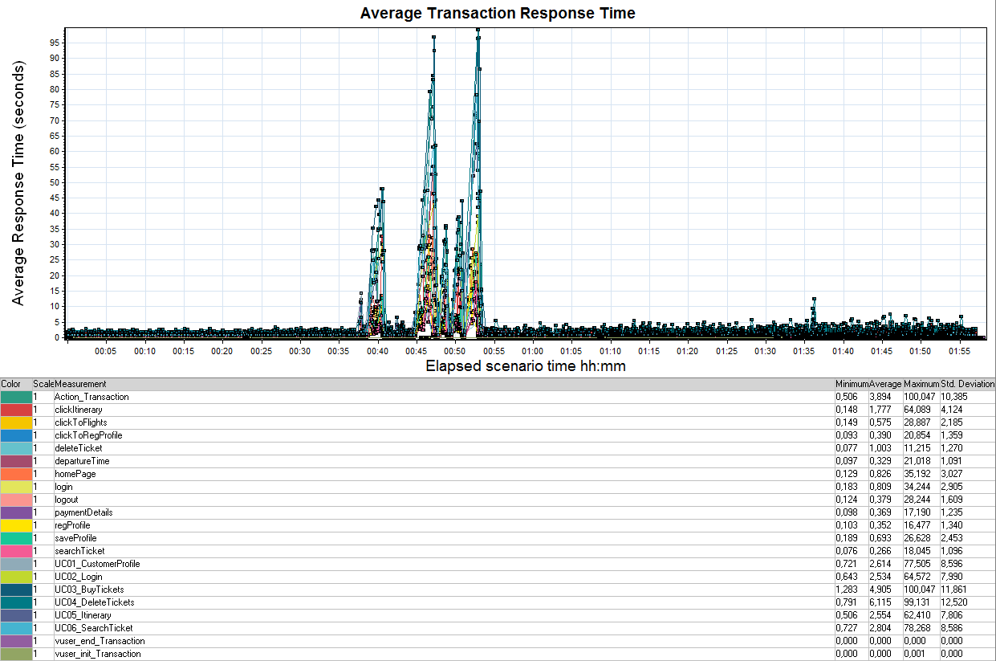

График 4.3 Transaction per second.

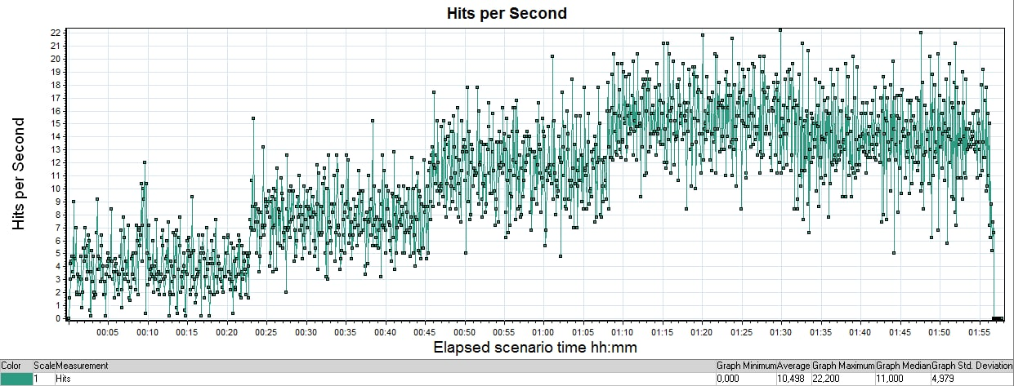
График 4.4 Hits per Second.
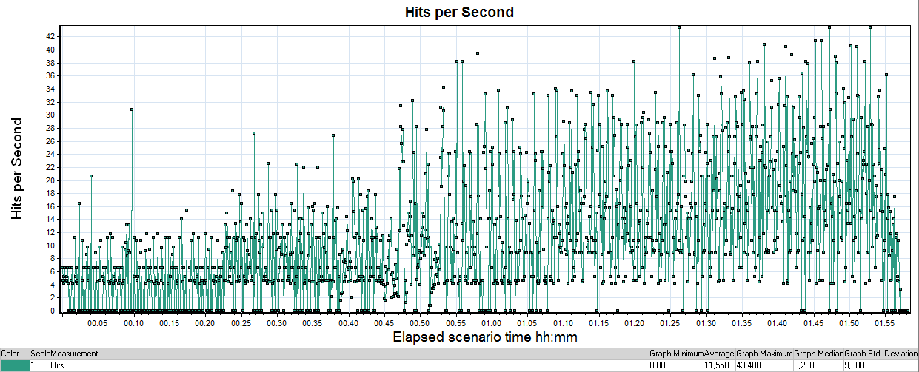

График 4.5 Утилизация CPU

График 4.6 Утилизация RAM
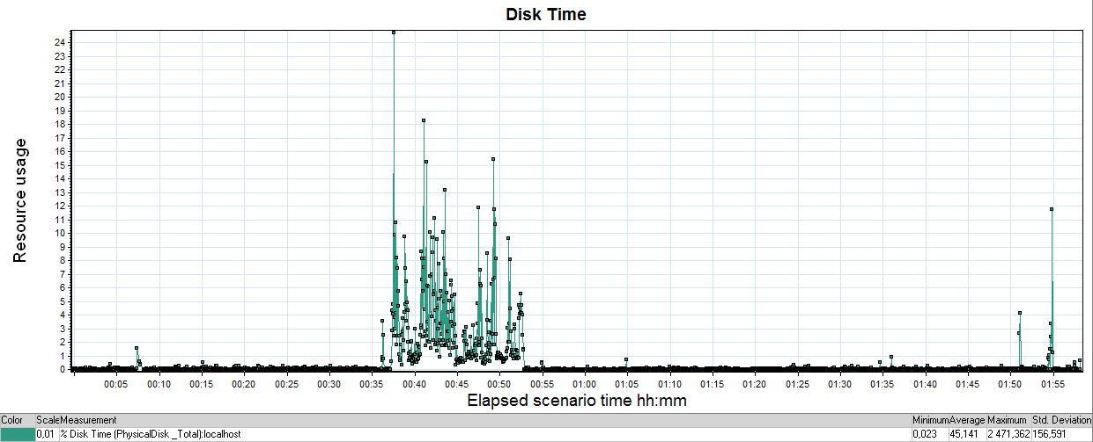

Тест подтверждения максимума
Наименование операции | Наименование транзакции | По профилю | По факту | % отклонения
Главная Welcome страница | homePage | 2649 | 2614 | -1%
Вход в систему | login | 2175 | 2148 | -1%
Переход на страницу поиска билетов | clickToFlights | 1611 | 1590 | -1%
Заполнение полей для поиска билета | searchTicket | 1422 | 1402 | -1%
Выбор рейса из найденных | departureTime | 1422 | 1402 | -1%
Оплата билета | paymentDetails | 900 | 887 | -1%
Просмотр квитанций | clickItinerary | 1464 | 1444 | -1%
Отмена бронирования | deleteTicket | 364 | 353 | -3%
Выход из системы | logout | 1563 | 1541 | -1%
Переход на страницу регистрации | clickToRegProfile | 474 | 466 | -2%
Заполнение полей регистарции | regProfile | 474 | 466 | -2%
Переход на следуюущий экран после регистарции | saveProfile | 474 | 466 | -2%
 |  | 14990 | 14779 | -1%

График 4.1 Количество пользователей.
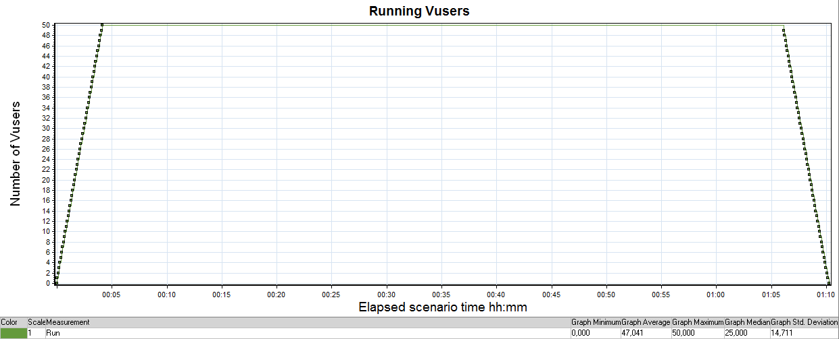

График 4.2 Времена отклика.
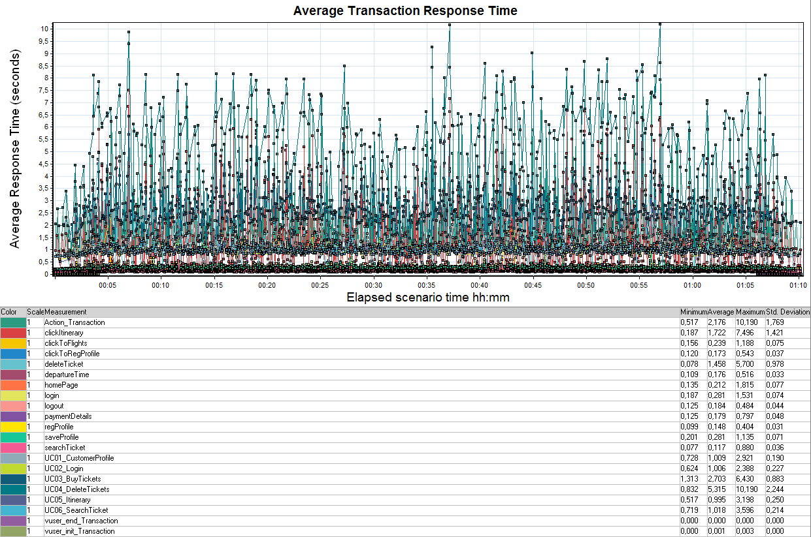

График 4.3 Transaction per second.

График 4.4 Hits per Second.
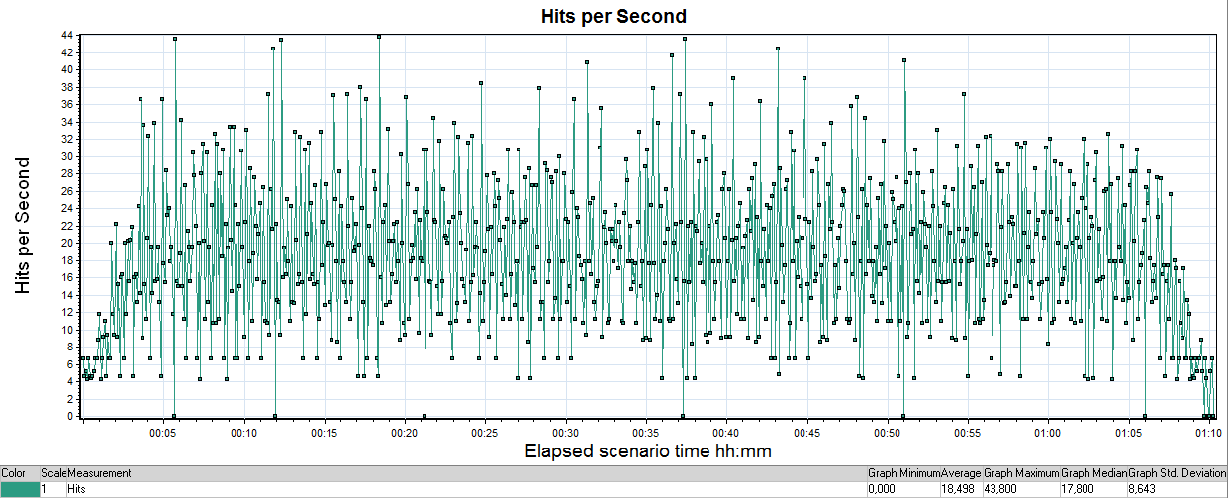

График 4.5 Утилизация CPU
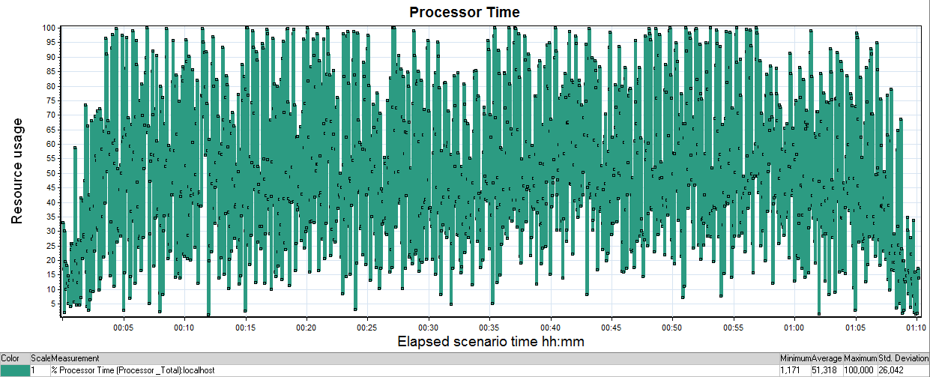

График 4.6 Утилизация RAM
